Proiectul didactic al lecției
Disciplina: Matematică
Clasa: a VII-a
Unitatea de conținut: Funcții.
Numărul lecției în unitatea de conținut (conform proiectării didactice de lungă durată): 8/20
Subiectul lecției: Graficul funcției.
Durata lectiei: 45 minute.
Unități de competență:
3.1. Identificarea și aplicarea terminologiei și a notațiilor aferente noțiunii de funcție în diverse contexte.
3.2. Definirea unei funcții utilizând modul sintetic, analitic, grafic.
3.3. Identificarea și formularea de exemple simple de corespondențe care sunt funcții din diverse domenii, inclusiv din viața cotidiană.
3.4. Reprezentarea în diverse moduri: analitic, tabelar, grafic, prin diagrame a unei funcții și utilizarea acestor reprezentări în rezolvări de probleme.
3.8. Justificarea unui demers sau rezultat obținut sau indicat cu funcții, recurgând la argumentări.
Obiectivele lecției: La finele lecției, elevii vor fi capabili:
O.1. Să recunoască terminologia și notația funcției în diverse contexte;
O.2. Să determine valoarea n umerică a funcției pentru o valoare indicată a argumentului din domeniul de definiție;
O.3. Să determine coordonate punctelor graficului funcției, inclusiv și valoarea numerică a fucției;
O.4. Să reprezinte grafic o funcție;
O.5. Să utilizeze terminologia și reprezentarea grafică a funcției la rezolvarea problemelor;
O.6. Să manifeste independență în gândire, justificând și argumentând propriile afirmații sau rezultatele obținute;
O.7. Să acceseze platformele educaționale indicate pentru realizarea sarcinilor.
Tipul lecției: Lecție de formare a capacităților de dobândire a cunoștințelor.
Tehnologii didactice:
- Forme:
- Frontală;
- În perechi;
- Individual.
- Metode:
- joc didactic;
- exercițiul;
- investigația;
- observarea;
- argumentarea;
- metoda lucrului cu manualul.
- Mijloace de învățământ:
- I. Achiri, A. Braiciv, O. Șpuntenco. Matematică. Manual. Clasa a VII-a. Editura Prut Internațional. Chișinău, 2023;
- Computerul; telefonul mobil;
- Proiectorul sau tabla interactivă;
- Prezentare PPT;

Platforme educaționale: 1. http://aplicatii.educatieonline.md/potriveste-perechi/8497
2. http://aplicatii.educatieonline.md/adevarat-fals/2105
3. http://aplicatii.educatieonline.md/memoreaza-perechi/7373
4. https://educatieonline.md/details?10b9b42ef4834107877d488555d2bf66

Evaluarea: formativă, evaluare orală; produse: problemă rezolvată, răspuns oral.

Scenariul lecției
Etapele activității didactice | Obiective | Demers acțional al lecției | Timp  (în minute) | Tehnologia realizării  (Metodă/Formă de activitate/Resurse)
Evocare | O.1  O.2 | Moment organizatoric:  Verificarea temei pentru acasă. Verificăm după rezultatele obținute.  Reactualizarea cunoștințelor.  - Definiția funcției; (PPT, pagina 6,7)  - Elementele unei funcții;  - Notarea și citirea unei funcții;  - Modurile de definire ale funcției; (PPT, pagina 2)  - Sistemul de axe ortogonale;  - Coordonatele unui punct în sistemul de coordinate; (PPT, pagina 3) | 10 | Frontal;  Răspuns oral;  PPT;
Realizarea sensului | O.1  O.3  O.5  O.6 | Anunțarea temei noi. Problemă.  - Dorin și-a petrecut vacanța de Crăciun în orașul Roma.  Din curiozitate a înregistrat temperatura aerului și a reprezentat datele printr-un grafic ( punctul O corespunde Anului Nou).  Observați graficul și completați. (PPT, pagina 4)  - Explicăm când o mulțime de puncte într-un sistem de coordinate reprezintă graficul unei funcții; (PPT, pagina 5)  - Care dintre reprezentările date este graficul unei funcții;  (PPT, pagina 8) | 10 | Investigația;  Observarea;  Frontal;  Argumentarea;
Reflecție | O.2  O.3  O.5  O.6  O.7 | Rezolvarea problemelor:  - Să aflăm valoarea funcției f în punctul de abscisă -3. (PPT, pagina 9)  - Examinați graficul funcției f și stabiliți valorile funcției f în punctele de abscisă: -5;-3,5;-2;1,5;3. (PPT, pagina 10)  - Examinați graficul funcției f și stabiliți punctele în care valoarea funcției f este egală cu 0; 1,5; 2; 3; 3,5. (PPT, pagina 11)  Lucru în perechi. Activitate interactivă:  1. http://aplicatii.educatieonline.md/potriveste-perechi/8497  Evaluare formativă: (PPT, pagina 12)  Bilanțul lecției: Determinați valoarea de adevăr a propoziției.  Activitate interactivă:  2. http://aplicatii.educatieonline.md/adevarat-fals/2105  Evaluarea obiectivelor: Prin întrebări.  Temă pentru acasă.  De învățat: Paragraful 3. Tema 2.2, „Graficul funcției”.  De rezolvat:  - Prob. 5, pag.63  Care dintre reprezentările date este graficul unei funcții?  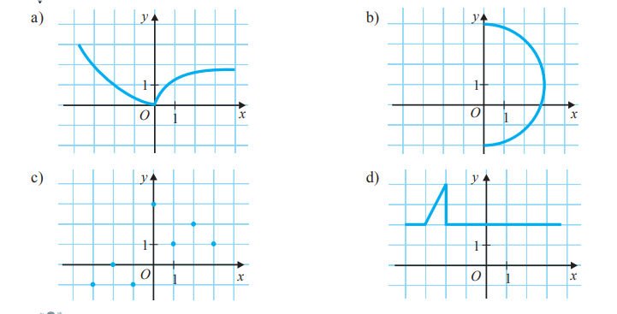  - Prob. 10, pag.63  Verificaţi dacă punctul A(−1; 2) aparţine graficului funcţiei f: R →R,  dacă: a) f (x) = −2x; b) ( ) 1; 2 f x = x + c) f (x) = 3 − x.  - Activitate interactivă:  3.http://aplicatii.educatieonline.md/memoreaza-perechi/7373  În caz de necesitate se poate accesa lecția-video:  - https://educatieonline.md/details?10b9b42ef4834107877d488555d2bf66 | 3  3  3  3  3  5  5 | Joc didactic;  Răspuns oral;  Argumentarea;  Observarea;  Problemă rezolvată;  Lucru în perechi;  Exercițiul;  Evaluare formativă;  Evaluarea obiectivelor;  Lucru cu manualul.

